Задание на 14.05.2020
Тема занятия: Мои летние каникулы.
1. Повторите слова, изученные на прошлом занятии:

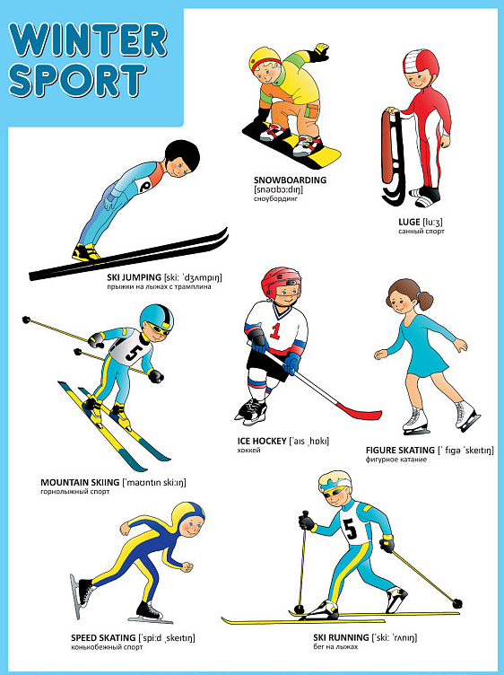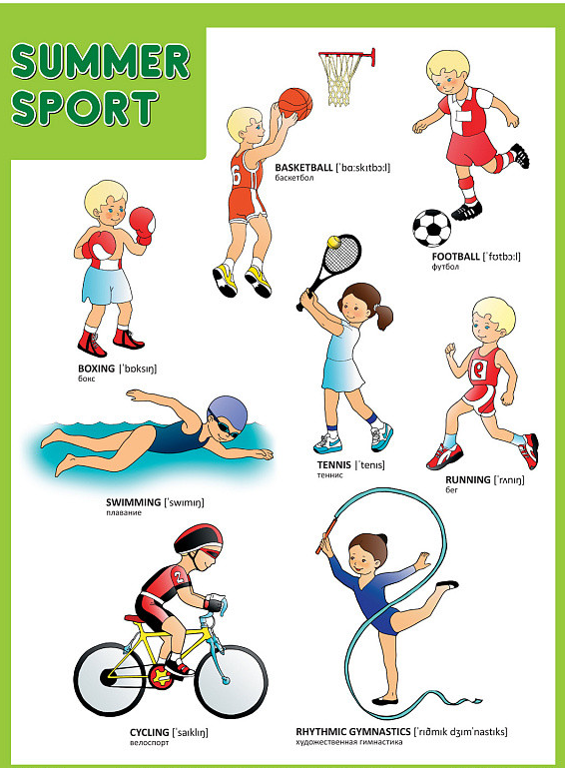
2. Перечислите, пользуясь таблицами, каким видами спорта вы хотели бы заняться на летних и зимних каникулах?

Ответы присылайте на почту:
ya.zulfya2013@yandex.ru

